**Menighedsrådsmøde tirsdag d. 20 august 2024. kl 10.00**

1. **Nyt fra formanden.**
2. **Nyt fra Kontaktperson.**
3. **Nyt fra kirkeværger.**
4. **Nyt fra aktivitetsudvalg.**
5. **Nyt fra præstegårdsudvalg.**
6. **Nyt fra kassereren.**
7. **Nyt fra præsterne.**
8. **Nyt fra medarbejderrepræsentanten.**
9. **Godkendelse af kvartalsopgørelse**
10. **Hækken ved Stoense kirke, klipning/flytning??**
11. **APV hvor langt er vi?**
12. **Ønske om flytning af gravsted fra Hou til Thurø.**
13. **Forslag til liturgi ved stille gudstjenester fra Peter og Christine**
14. **Valg til menighedsråd 2024.**
15. **Hvad er vores holdning til ansættelse af fælles administrativ personale iflg. Mail fra Hans Henrik.**
16. **Hvem vil tilmeldes til budgetsamråds møde d 3 september?**
17. **Rengøringshjælp, er der ansat nogen? Hvem skal have besked om brug af lokaler.**
18. **Kirkegårdsudvalg med status.**
19. **Tidsregistrering af arbejdstid fra 1 juli 2024, hvordan går det??**
20. **Evt.**

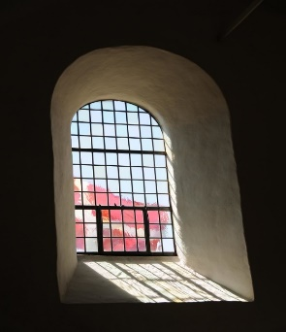

[Dette billede](https://www.flickr.com/photos/caspermoller/2746653314) efter Ukendt forfatter er licenseret under [CC BY](https://creativecommons.org/licenses/by/3.0/)